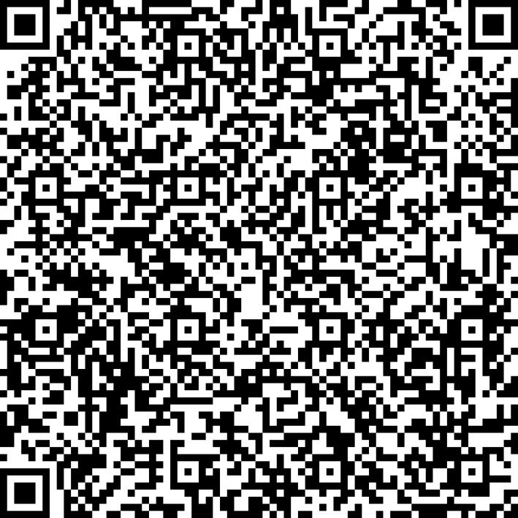
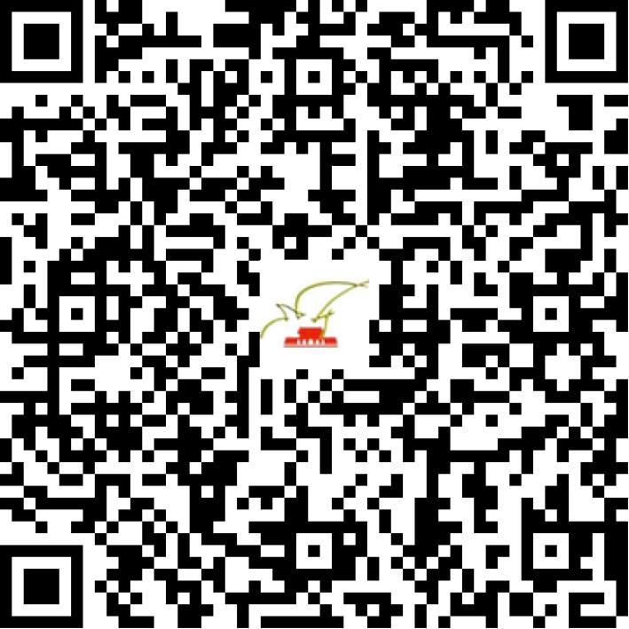

京网文〔2020〕1151-184号

2021 | 年 | 01 | 月 | 20 | 日
名 称 | 北京博学明辨科技有限公司
住 所 | 北京市朝阳区紫月路18号院6号楼西侧一层102
法定代表人 | 田范江
主要负责人
类 型 | 其他有限责任公司
首次发证日期 | 2020年04月07日
有效期 | 2023年04月06日
网站域名 | babamama.cn;xianqudao.cn
经营范围 | 利用信息网络经营音乐娱乐产品，表演
发证机关
编号
许可证有效期届满前30日内办理延续，有效期届满未延续的将依法予以注销。

